VERKSAMHETSBERÄTTELSE 2022

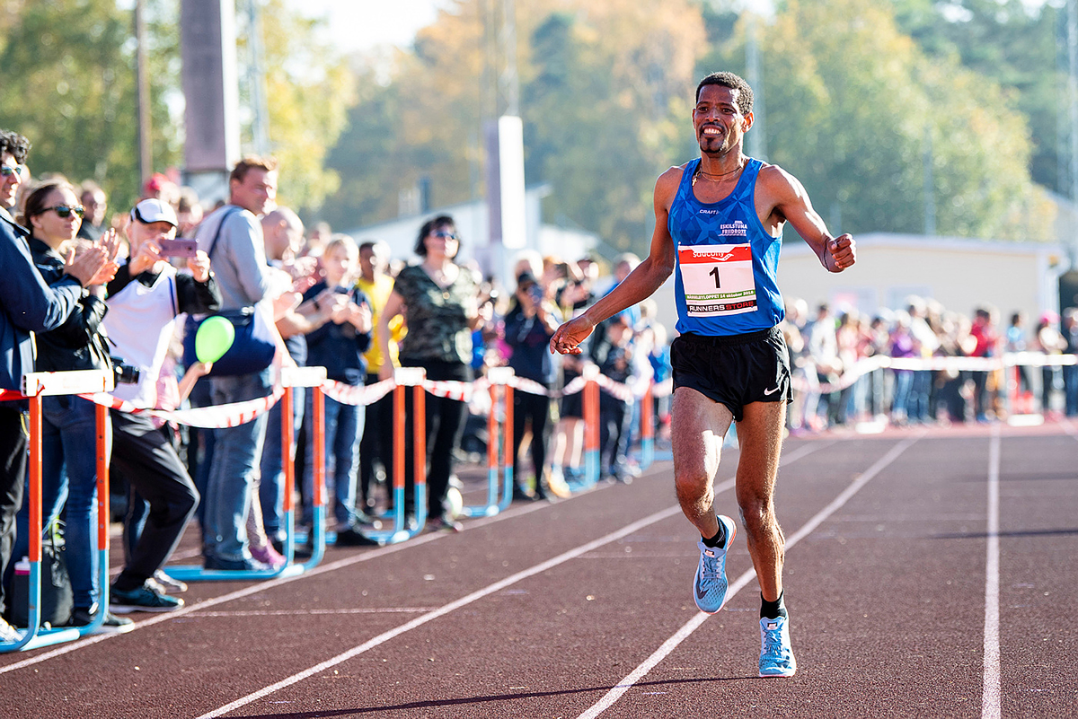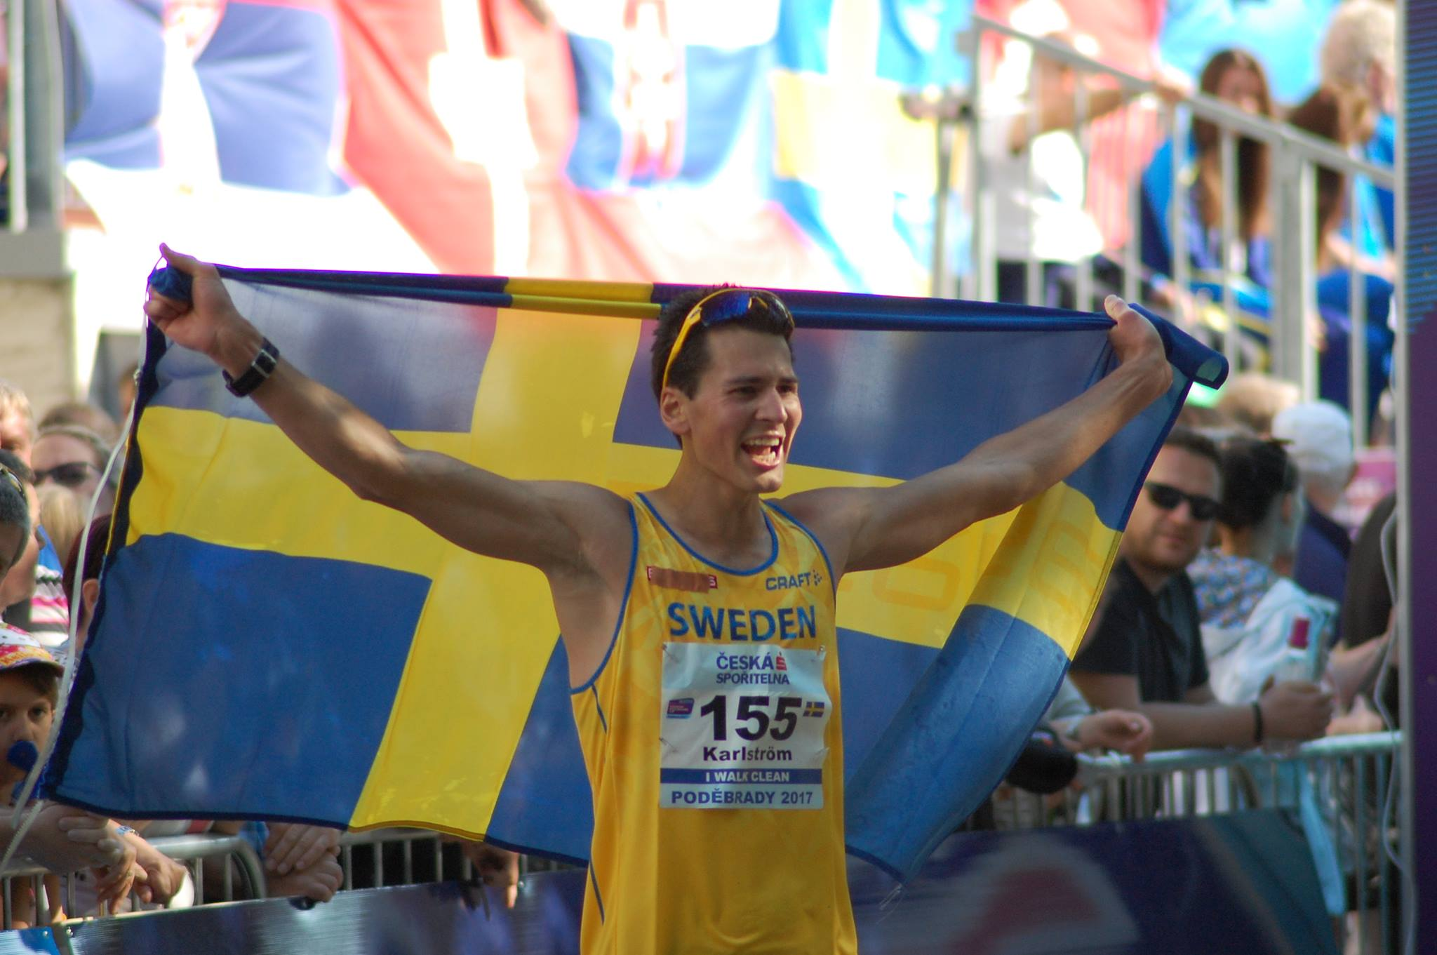
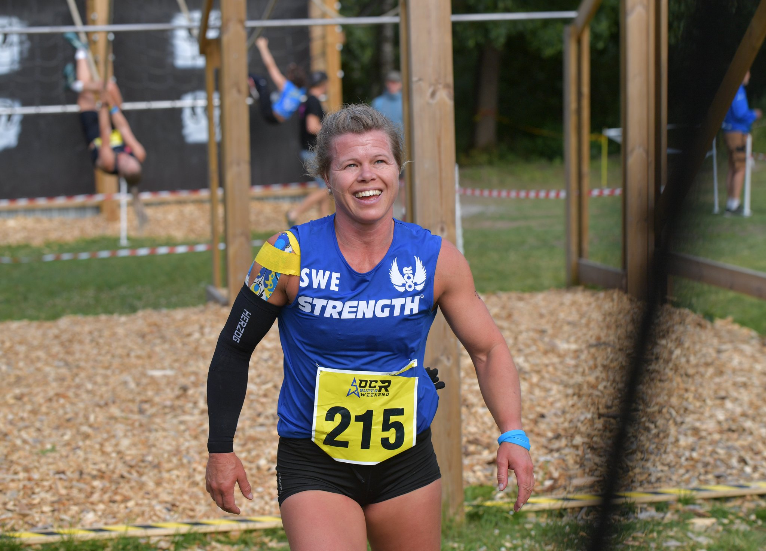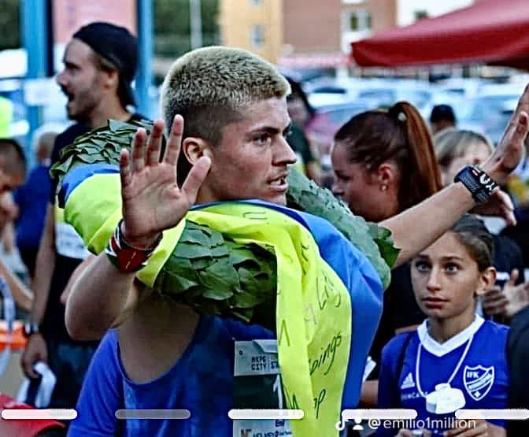

ESKILSTUNA

FRIIDROTTSFÖRENING
Org. nr. 802430–1452

Året som gått!

Vi lämnar ännu ett verksamhetsår bakom oss, ett år som fortfarande präglats av pandemins efterdyningar. Efter att vi upplevt den allvarligaste samhällskrisen under vår livstid kan vi ändå se rätt ljust på framtiden.
Ett år som i vissa delar varit rätt framgångsrikt. Vi bedriver en bred och framgångsrik ungdomsverksamhet.
Ca 10000 personer i Eskilstuna med omnejd berörs på något sätt av verksamheten.

Verksamheten ställer stora krav på vår styrelse, våra ledare, funktionärer
och tränare och vi arbetar ständigt på att bli bättre på alla våra verksamhetsområden.
Pandemin som bröt ut under 2019 och hållit i även under delar av detta år har skapat sämre förutsättningar att bedriva kontinuerlig verksamhet.
Såväl tävlandet som rekrytering av barn, ungdomar och ledare har blivit lidande vilket gjort att vi också tappat en del medlemmar. Nu verkar vi vara på gång igen.

Vårt Gym i Lagerberg som hållit stängt under stora delar av fjolåret har nu kommit igång igen liksom vår Prova på verksamhet och några Knattelopp.
Glädjande nog kunde vi genomföra Sommarkul om dock i mindre omfattning.

Vår strävan är att även i framtiden skapa goda förutsättning för våra barn och ungdomar att bedriva en bra idrott.
Vi har ett gott öga hos våra politiker och samarbetspartners och ute i idrottssverige.

Vår ekonomi är god.

Nu ser vi fram mot årets två stora arrangemang; Å-Varvet, Tors Trophy-OCR World Series i Torshälla Arrangemang som kräver gedigen uppslutning av oss alla. Här kan alla på något sätt bidra med sin kunskap eller arbete.

Eskilstuna i mars 2023
Styrelsen

Tillsammans är vi Eskilstuna Friidrott

Vår vision
Eskilstuna Friidrottsförening är en ideell organisation där alla medlemmar, oavsett religion, ålder, kön, nationalitet, fysiska och psykiska förutsättningar får vara med och bestämma och ta ansvar för verksamheten.

Vår verksamhetsidé

Vi skall bedriva vår idrott så att den utvecklar människan positivt såväl fysiskt som psykiskt som socialt och kulturellt.
Vi skall arbeta för att bygga broar mellan gamla och nya svenskar, mellan villasamhälle och hyreshusområde, mellan vuxna och ungdom.
Vi skall verka för en drog- och dopingfri idrott.
Vi skall verka för en långsiktig hållbarhet inom miljöområdet.
Vi skall verka för jämställdhet mellan kvinnor och män mellan unga och gamla på alla områden.

Vår förening prioriterar

Barnen, ungdomarna och familjen, folkhälsa och mångfald.

Styrelse:
Ordförande Håkan Kartlsson
Vice ordförande Bengt Olof Eskilsson
Kassör Peter Gejdeman
Sekreterare Peter Gejdeman
Ledamöter Ulf Hallgren, Jari Forman, Johan Talérus ochKarin Wansulin

Revisorer: Martin Huldt och Peter Helgstrand

Valberedning: Ali Al-Saadi (sammankallande)
Helene Karlsson och Peter Vikström
Anställda: Mohammad Al-Joburi 100%
Shaker Anid 75 % (från 20220201)
Lars Forsström 40% (gymmet)
Emilia Rydensjö 25%

Medlemmar

När vi startade vår idrottsliga verksamhet i december 2005 var vi ett 50 tal.
Idag är vi närmare 2000.
Fördelade på 50 % kvinnor och 50 % män.

Drygt 63 % av våra medlemmar har utomnordisk bakgrund.
Ca 75 % av dessa är 20 år och yngre.

I den öppna verksamheten ”Sommarkul” har under sommaren ca 1 000 barn och ungdomar i ålder 7–20 år deltagit. Utöver dessa har 150–200 barn i förskoleålder deltagit.
Flertalet av våra nya medlemmar är barn och ungdomar men glädjande nog också ”äldre” som sympatiserar med vår föreningsidé och på olika sätt vill stödja oss.
10000 Eskilstunabor kommer på något sätt i kontakt med vår verksamhet. Ännu fler har kommit i kontakt med oss genom områdesaktiviteter och liknande.

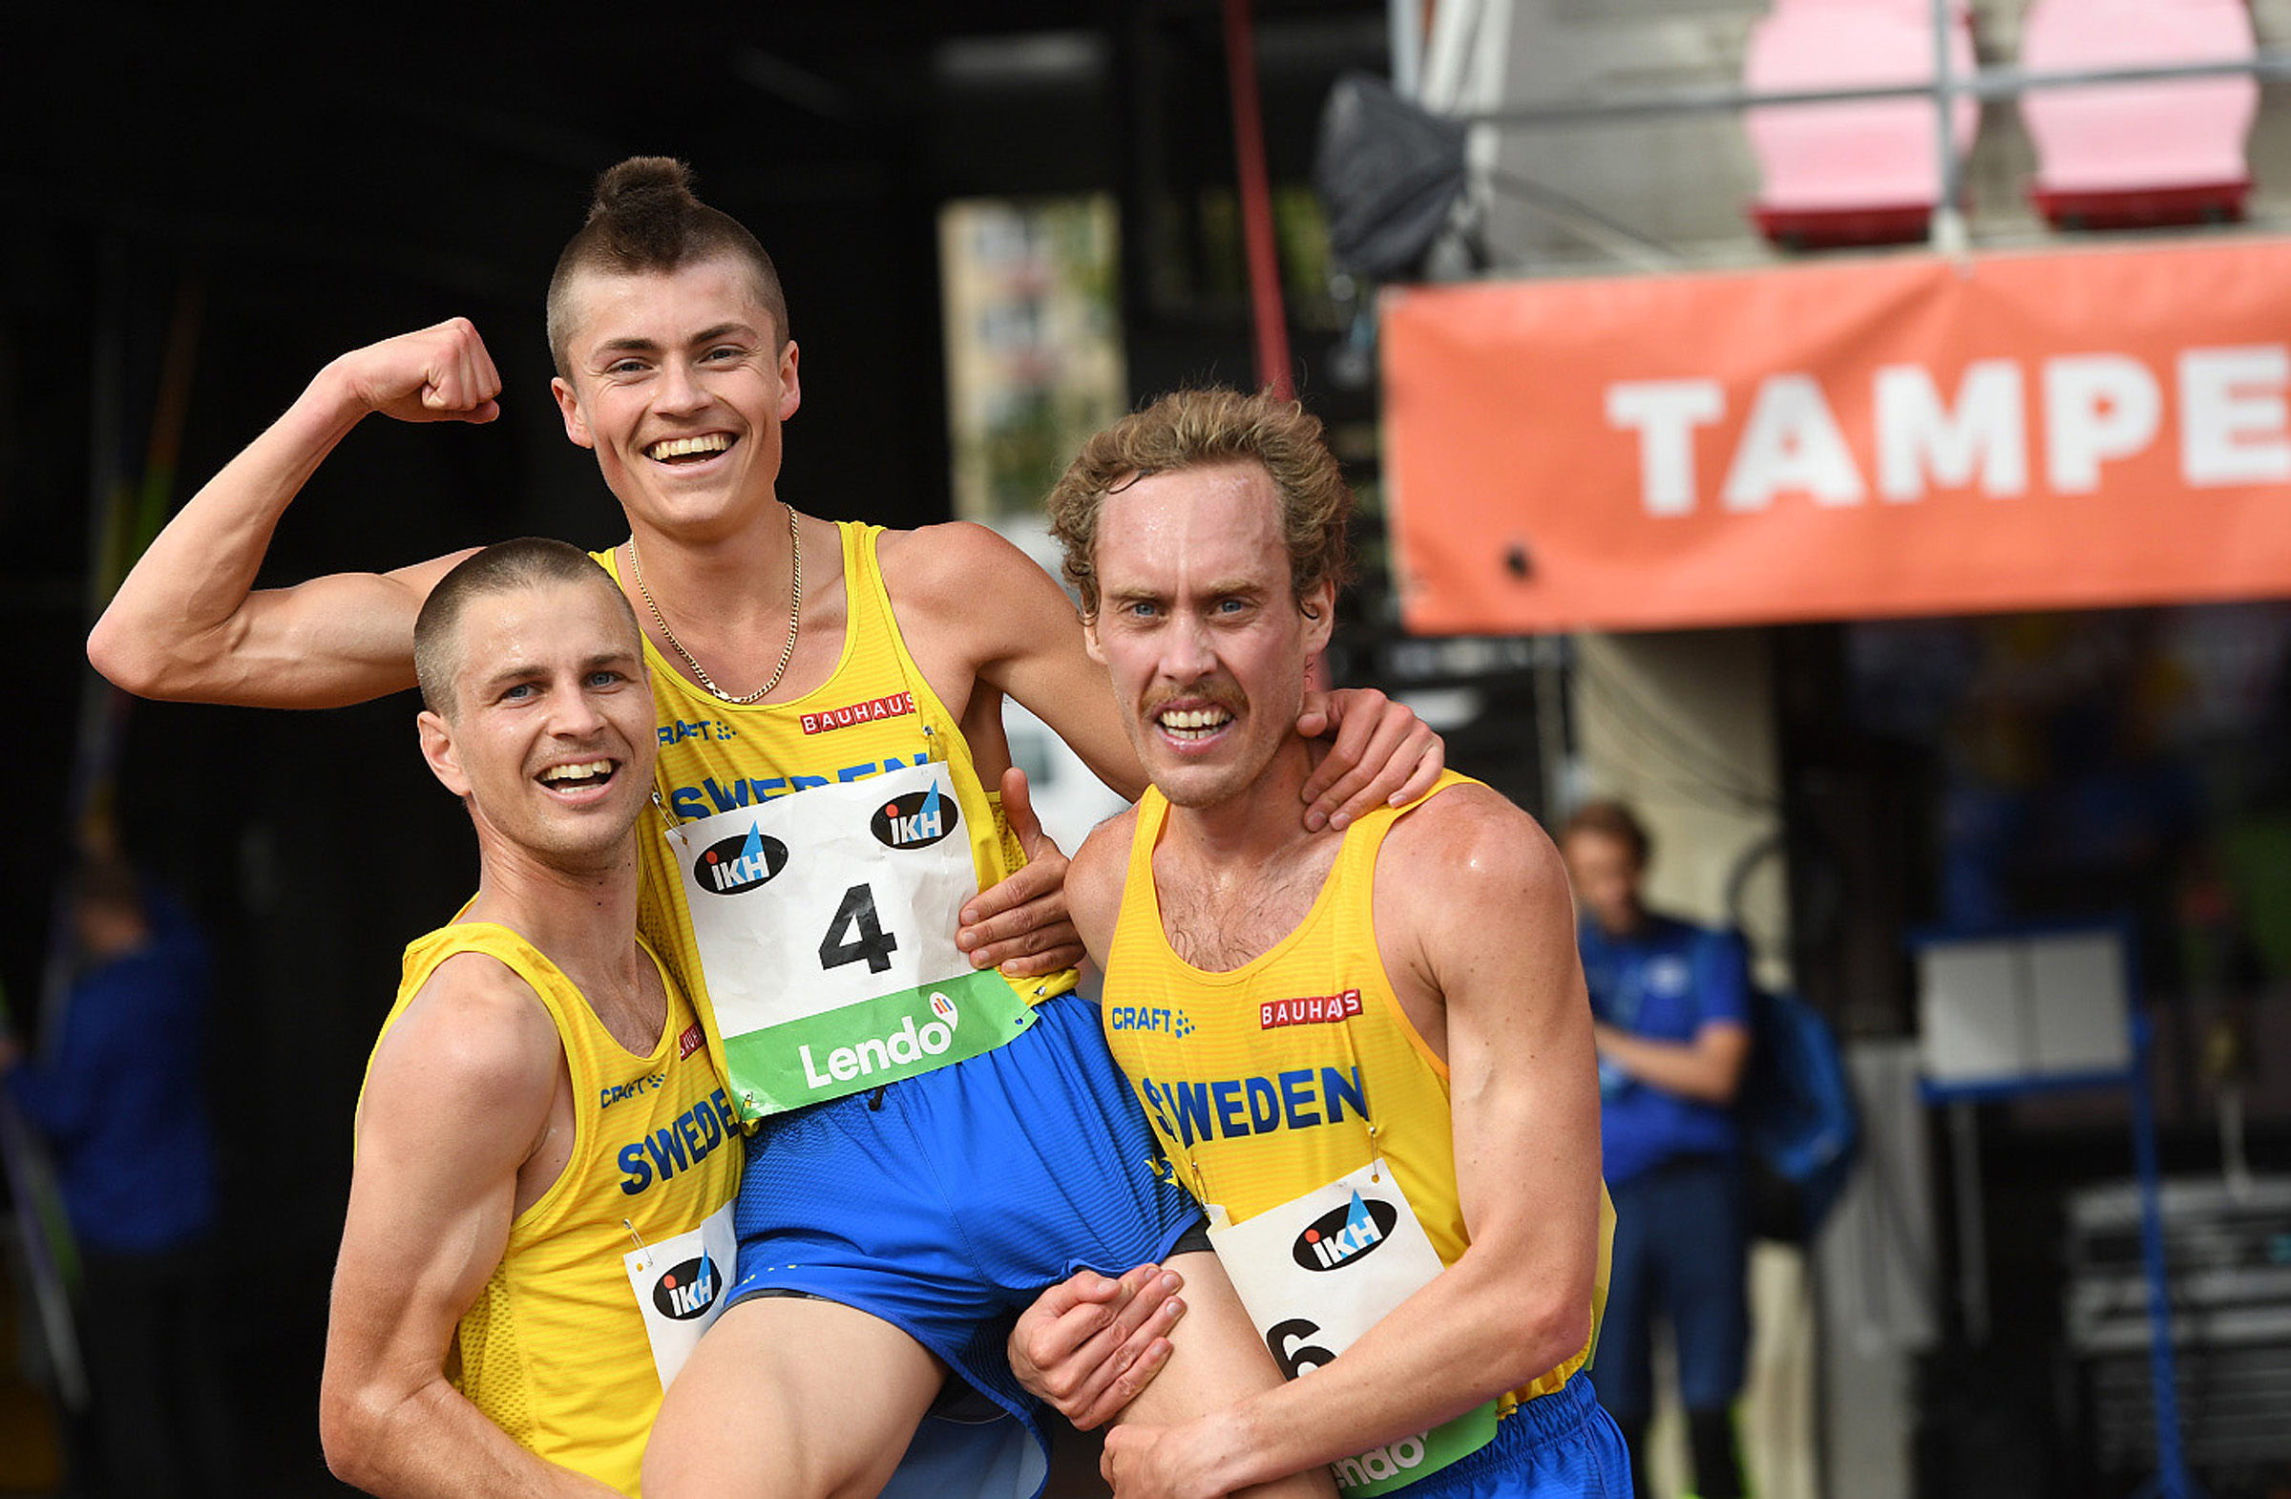

Emil Millán de la Oliva med landslagskompisar Foto: Springlfa.s

En berättelse om verksamheten 2022

Verksamheten handlar om att höja livskvaliteten hos våra medlemmar och hos alla som i olika sammanhang deltar i verksamheten samt att skapa aktiviteter som våra medlemmar finner intressant och stimulerande.
Vårt arbete med barn och ungdomar gynnar såväl folkhälsa som mångfald.
Vår drivkraft är att se barn, ungdomar och deras familjer må bra.

BARN OCH UNGDOMSIDROTT

Vår idrott handlar i stort om barn och ungdomar som springer, hoppar och kastar men även om kringaktiviteter av olika slag.
Vi vet att barn behöver träffas under andra former än enbart idrottsliga. Barnen mår bra av och känner trygghet när deras föräldrar och övriga familjemedlemmar på olika sätt engagerar sig i barnens fritidsaktiviteter.
Det är viktigt att känna samhörighet med såväl kompisar som ledare och vuxna.

Vi vill att våra ledare är fina förebilder för barnen. Vi försöker lyssna på barnen och utifrån deras förutsättningar och önskemål skapa en attraktiv verksamhet. Aktiviteterna skall vara så utformade att de skaparglädje i idrottandet.
Det skall vara kul att vara med i Eskilstuna Friidrott.

UTBILDNING

Barn och Ungdomsledarutbildning:
Förutsättning för en bra ungdomsverksamhet är att vi hela tiden utbildar nya ledare som förstår barnens behov på ett bra sätt. Pandemin har gjort det i stort sett omöjligt att genomföras några större utbildningsinsatser under året. Undantaget ett fåtal digitala.
Detta har fått till följd att rekryteringen har avstannat helt och att flera ledare har slutat.

FOLKHÄLSA-IDROTT HELA LIVET
Vårt arbete med att höja livskvalitet och välmående hos våra medlemmar gör att vi i högsta grad bidrar till en god folkhälsa.
Genom olika idrottsliga aktiviteter, såväl fysiskt som mentalt, motverkar vi stress och ohälsa. Vi vill stärka individen i ett hälsoperspektiv och öka människornas välbefinnande.

MOTIONSGYMMET I LAGERSBERG

På grund av pandemin och gällande restriktioner tvingades vi Gymet stängt under stora delar av förra året. Nu har vi kommit igång så smått igen och många har kommit åter under senhösten. Framförallt är det många äldre som tränar. Idag kan vi erbjuda rehabträning och fysisk aktivitet på recept för den som så önskar.

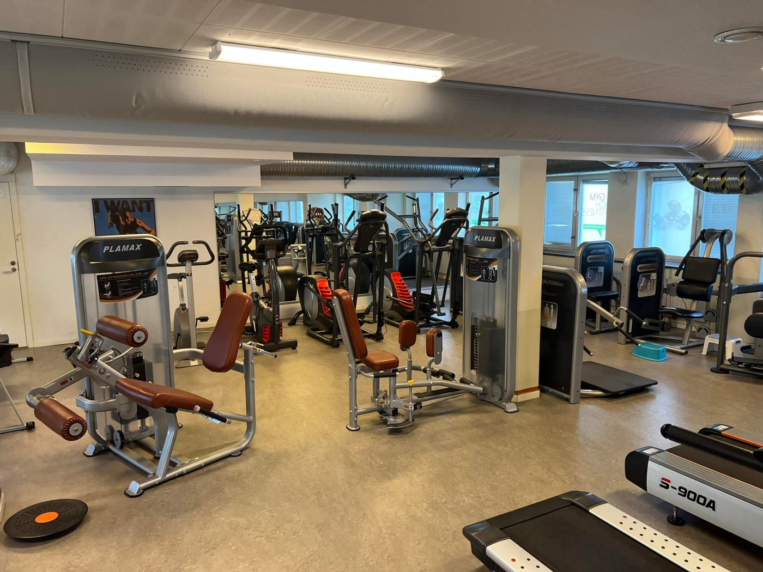

Bild från vårt Gym i Lagersberg. Foto: Mohammad Al-Joburi

IDROTTSLYFTET

Genom Idrottslyftet- RF/SISU-Sörmland, Svenska Friidrottsförbundet, Parasportidrottsförbundet samt Gång och Vandrarförbundet har vi
erhållit ett bra ekonomiskt stöd..

MÅNGFALD OCH INKLUDERING

Mångfald handlar om såväl integration som jämställdhet och funktionshinder.
Vi försöker skapa jämvikt bland kvinnor och män och bland gamla som nya svenskar i vårt styrelsearbete och i övrig verksamhet.
Våra goda kontakter med områdesföreningar och invandrarorganisationer i Eskilstuna har under året i stort sett legat nere.

STYRELSENS ARBETE

Våra sammanträden har genomfört såväl digitalt som på traditionellt vis. Ordföranden, vice ordföranden samt Jari Forsman har fungerat som arbetsutskott. Kontaktarbete i övrigt har skett via telefon och mail och genom många informella träffar och möten.

INSAMLING OCH HJÄLPARBETE

Vi har vid några tillfällen under året deltagit i biståndsaktiviteter för att hjälpa barn och ungdomar till en bättre livskvalitet. Framför allt i Ukraina men även i vår närhet.

KONTAKTEN MED MEDLEMMAR OCH SAMARBETSPARTNERS

Styrelsen har under året hållit ett tiotal telefon och fysiska möten. Utöver detta har genomförts ett tiotal möten och träffar av varierande slag.

Medlemskontakter har framför allt skett genom information på vår Hemsida och Facebook och andra sociala medier. Framförallt till våra yngre aktiva barn och ungdomar samt föräldrar i samband med våra prova på och träningar.

Vi försöker bli bättre på olika sociala medier så att vi lättare kan nå fler medlemmar och intressenter. Vi måste lägga mer tid och kraft på vår hemsida som under året har fått en ansiktslyftning.
Antalet följare på våra Facebookgrupper ökar.

Kontakten med våra sponsorer och samarbetspartners har skett dels genom brevutskick dels per mail och fungerar, som vi ser det, mycket bra.

Kontakten med representanter från såväl Eskilstuna Kommun som RF/SISU Sörmland och våra sponsorer är mycket god.

FOLKBILDNING – STUDIECIRKLAR/LÄRGRUPPER
I samarbete med RF/SISU har vi genomfört några lärgrupper och cirklar.
Merparten av timmarna är relaterade till utbildning av sommarkulsledare.

EGNA STÖRRE TÄVLINGAR

Å-VARVET
Vårt största arrangemang Å-Varvet kunde åter genomföras under våren med relativt gott deltagande. Emil Millán de la Oliva debuterade efter en längre tids skada och blev fin tvåa och Abraha sprang in som trea. Vår förhoppning är nu att vi skall kunna genomföra 2023 års lopp under våren med ännu fler deltagare.

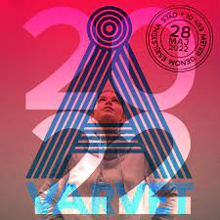

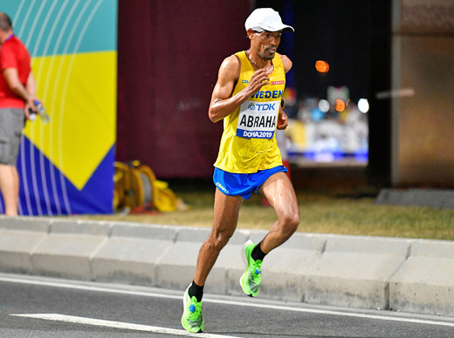

Abraha Adhanom i landslagsdress. Foto: friidrott.se

PARASPORT
Idrott för personer med rörelse och- funktionsnedsättning.

Ungdomar med funktionsnedsättning
Vi har en större grupp gymnasieungdomar, flickor och pojkar -i ålder 16-20 år ca 50 stycken som löptränar regelbundet 1-2 ggr i veckan. Samtliga går på Rinmansgymnasiet. som löptränar regelbundet, 1-2 gg/veckan. Några tränar annat beroende på deras fysiska förmåga. Samtliga går eller har gått på Rinmansgymnasiet.
Vid årets Lidingörus i september fanns vi på plats med hela 54 löpare och en större gupp lärare/ledare. Nyanknan Kan Gai sprang int på en fin tredjeplats i flickklassen över 4 km.
Vårt samarbete med Rinmanskolan och dess lärare och elever är mycket gott.

Utöver detta har vi haft ytterligare några som tränar 4-5 dagar (ibland i vanlig träningsgrupp och ibland enskilt) i veckan under ledning av vår duktige Parasportare Mohammad Al-Joburi.

Sommaraktiviteter
Under sommarhalvårets ”Sommarkul” deltar alltid barn med funktionshinder utifrån sin egen förmåga samt följer med på våra resor och utflykter.

Vår duktige parafriidrottare Mohammad Al-Joburi med flera internationella medaljer i kula och diskus börjar få ordentlig fart på vår parasportverksamhet.

Gym och rehab i Lagersberg
Utöver detta bedriver vi regelbunden ”rehabträning” och styrketräning på vårt Gym i Lagersberg för de med någon form av funktionsnedsättning i olika åldrar.

Dövidrott
Theodor Thor, vår duktige spjutkastare har nått fina framgångar under året och finns nu med på friidrottens 10-bästalista i spjut.

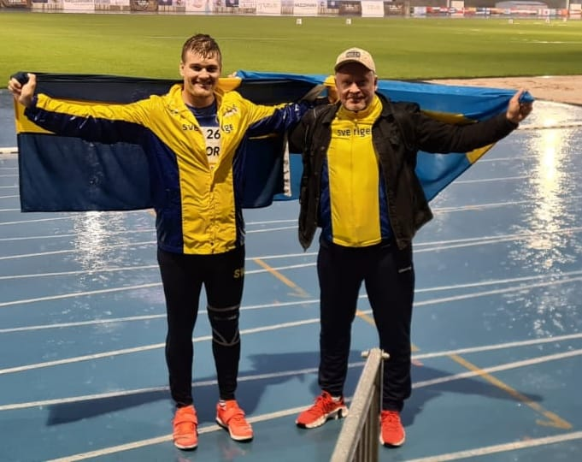
Theodor Thor vår duktige spjutkastare med tränare Arto.

UNGDOMSVERKSAMHETEN
Merparten av aktiviteterna för barn och ungdomar har varit förlagda till MunktellArenan och Ekängens Friidrottsarena under eftermiddag/kvällstid.

Totalt har närmare 1000 barn och ungdomar deltagit.
Under loven har vi anordnat ”Prova på” aktiviteter i MunktellArenan med gott deltagarantal. I samband med detta har vi genomfört utbildning för unga ledare.
Knattelopp har genomförts samband med områdesdagar i kommunens bostadsområden. Vi har deltagit i höstens idrottsdag.

Under våren besöktes vi av Aktiv Skola-Idrottshjälpen som uppvaktade oss med en penninggåva och gjorde en trevlig film om vår barn- och ungdomsverksamhet.

Miniorlandslaget
Under hösten startades ett samarbete med ATEA, deras lokalkontor i Eskilstuna och Svenska Friidrottsförunder under namnet Miniorlandslaget. Friidrottsaktiviteter riktade till barn i områden där friidrotten är underrepresenterad. En aktivitet som slagit väl ut där ett 30 tal barn deltagit och som vi kommer att drivs vidare under 2023.

Nestlespelen
Vi har genomfört fem olika tävlingar under namnet ”Nestléspelen” med olika teman kring träning och näringslära och i form av tävlingar inomhus, utomhus, i terräng och på hinderbana.

Betydande stöd för vår verksamhet har erhållits från en rad sponsorer och samarbetspartners.

Sparbanksstiftelsen Rekarne, Eskilstuna kommun, bostadsbolag och stödjande företag har bidragit till genomförandet av Sommarkul.

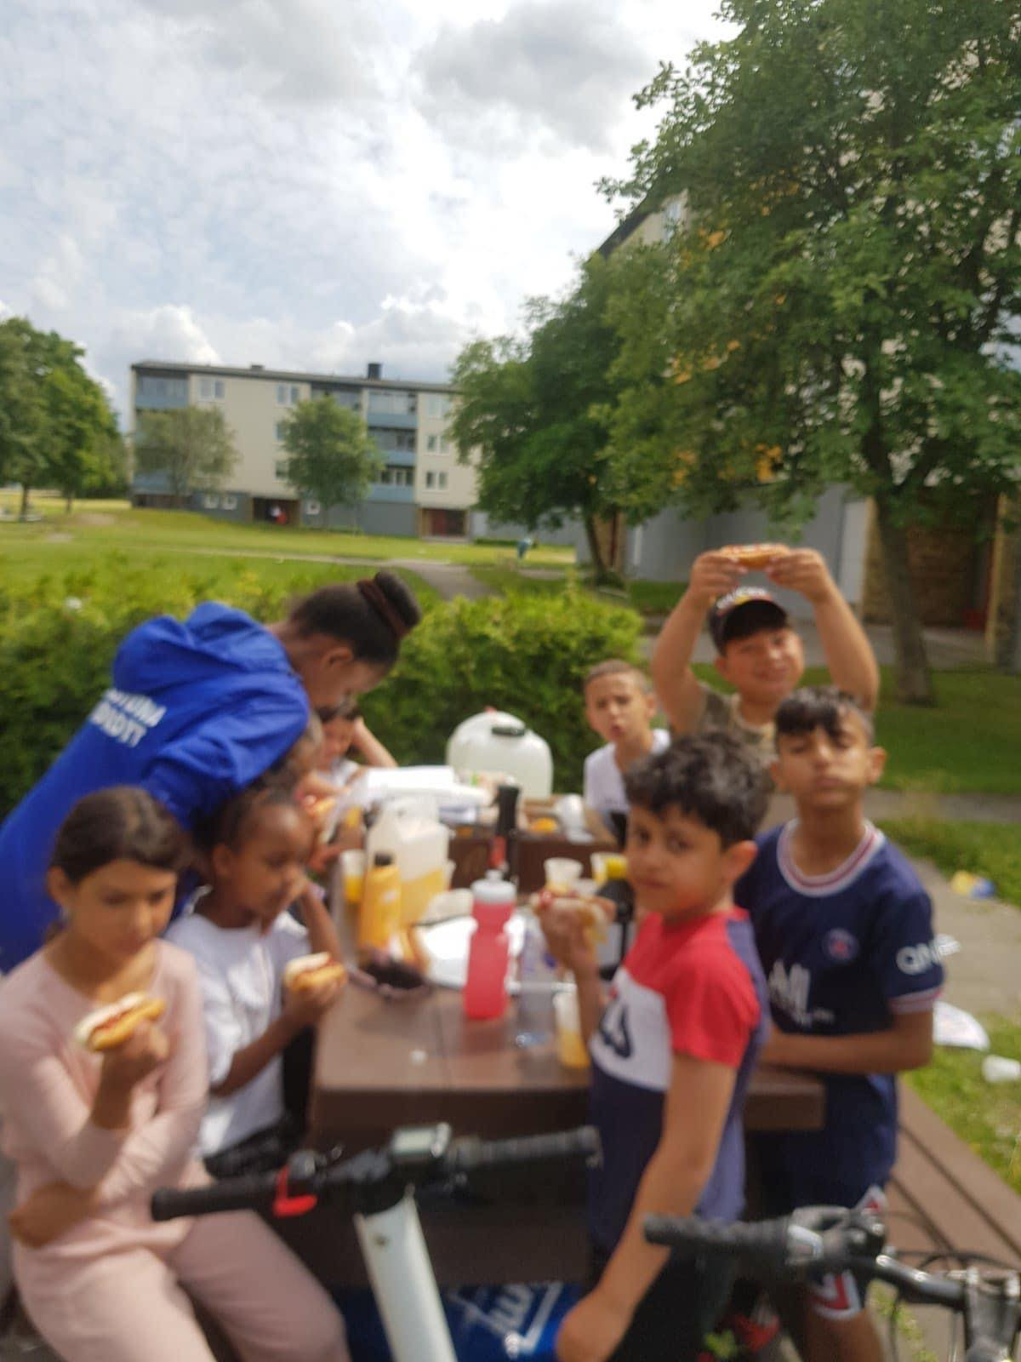
Sommarkul i Råbergstorp. Foto: Mohammad Al-Joburi

Summering av Sommarkul 2022

Under sommaren har över 2000 barn och ungdomar i ålder 7–18 år deltagit i vårt ”Sommarkul”. Tillsammans har de noterat närmare 20 000 besök.

Vuxna - föräldrar och anhöriga - har dessutom på olika sätt deltagit.

65 ledare har varit verksamma.

Närmare 6000 timmar har ägnats åt den direkta verksamheten ute i tio bostadsområden. Ytterligare 500 timmar till förberedelsearbete och utbildning.

Aktiviteterna har varit förlagda till tio olika platser; Lagersberg, Råbergstorp, Fröslunda, Brunnsbacken, Skogsängen, Viptorp, Nyfors, Årby, Ärsta, Skiftinge
och Torshälla.

Samarbete med kommunens skolor, bostadsbolag, hyresgästföreningar, områdes och invandrarföreningar och boende har varit bra.
RF-SISU Sörmland har varit ett bra stöd i utbildningen av ungdomsledare.

Sommarkul är en viktig del i många familjers vardag under sommarlovet.
Sommarkul är ett projekt där barn träffas och har kul.
Sommarkul är en möjlighet för barn och ungdomar från olika nationaliteter att träffas och förstå varandras likheter och olikheter.
Sommarkul är ett sätt att stärka demokratin och att öka kunskapen och förståelsen hos såväl barn som vuxna för integration och samexistens.

Vi är alla medvetna om att integrationsarbete tar tid. Vi försöker att på demokratisk väg öka kunskapen om företeelser i vårt samhälle för att höja
den enskilda människans egenvärde.

Stödet från våra samarbetspartners och sponsorer har varit mycket gott.
Tack alla ni som på olika sätt ställer upp och gör Sommarkul möjligt.

Nu har vi startat arbetet inför 2023 och hoppas på samma fina stöd som tidigare år.
Under våren kommer ytterligare unga ledare att utbildas.
Vi fortsätter vår satsning i bostadsområden och på skolor där behovet är
extra stort.

TÄVLINGSVERKSAMHETEN 2022

Sviterna av Covid-har satt sina spår vilket gjort att stora delar av vår tävlingsverksamhet har gått på sparlåga även detta år.

Emil Millán de la Oliva ingår i Friidrottens Olympiska offensiva mot OS 2028.

Eunice Karlsson och Theodor Thor ingår i Svenska Friidrottsförbundets spjutuppföljningsgrupp.

SM- TÄVLINGAR

INOMHUS

Inomhus -SM Veteraner i Västerås 26 mars
Per-Olof Åberg-61 blir tvåa i M 60 på 1500 m. Tid 5.26.47 och trea på 800 m. Tid 2.39.80.

UTOMHUS
Stora-SM den 5-7 augusti i Norrköping
Emil Millán de la Olivia var trea på 10000 m och femma på 5000 m.
Abraha Adhanom satte nytt Europarekord på samma distans för M 45.
Theodor Thor-93 var 8:a i spjut och Eunice Karlsson-98 var 9:a i spjut.

Junior-SM i Sollentuna 26-28 augusti
Emil Millán de la Oliva vann 2000 m hinder på tiden 6.02.61 0ch 5000 m.

Abraha Adhanom debuterade på Lidingöloppets 30 km med att bli fin sjua. Han var etta i Vasaloppets Traillopp över 30 km och Eskilstuna Runt och har under året placerat sig på pallen i ett 10-tal lopp.

Emil Millán de la Oliva har vunnit ett flertal landsvägslopp och avslutade året med att på nyårsafton vinna Sylvesterloppet på nytt banrekord.

Emil Millán de la Oliva (långdistans), Eunice Karlsson (spjut) och Theodor Thor (spjut) finns med i Svenska Friidrottsförbundets uppföljningsgrupper. Arto Thor är ansvarig för juniorernas spjutuppföljning.

Veteran-SM
Mathias Stjärnlöf blev trea bland M 35 på 10 km landsväg . Tid 32.28 och
Tomas Kvapil tvåa bland M 50 på SM i 24-timmars löpning.

Vår duktige medeldistansare Yared. Kidane har tillbringat året i USA och där noterat ett fint klubbrekord på 1500 m.
Vi är medlem i Friidrottens Elitklubbars Förening.

OCR-HINDERLÖPNING

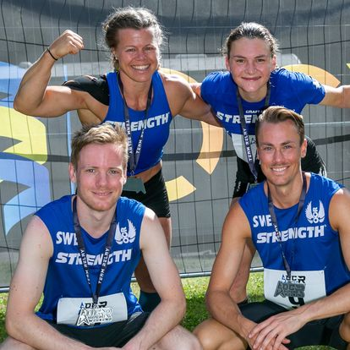
Eskilstuna FI:s OCR-team. Foto: Jari Forsman

Vi har genomfört 3 tävlingar i Krusgårdsparken, Tors Trophy, OCR Mästerskapet/OCR Super Weekend och OCR knattelopp som genererat totalt ca 1000 starter under 2022.

OCR Super Weekend 2022
Evenemanget genomfördes 15-17 juli 2022 i Krusgårdsparken Torshälla och inkluderade 3 av SM-disciplinerna (Short Course +3km,Standard Course +12km och Team Relay). Dessa lopp fungerade även som kvalificeringslopp för EM och VM, som kommer att hållas i Ungern och Belgien.
Deltagare och publik: Det var 454 deltagare som genomförde drygt 600 starter, av dessa var 433 från andra delar av landet och från Danmark, Norge, Schweiz, Tyskland, Finland och Nederländerna. Uppskattningsvis så var det totalt 1500 personer som besökte evenemanget under dagarna det genomfördes, det var också totalt 60 funktionärer inklusive sjukvårdspersonal och övrig servicepersonal av dessa var 35 som kom från andra orter
Det blev en lyckad evenemangshelg, bra med publik, bra stämning, toppatleter på plats och mycket bra feedback från alla. Vi hade livestreaming av alla loppen och det har spridit sig långt utanför Sveriges gränser. Detta har resulterat i att vi blivit uppmärksammade av World Obstacle / Fédération Internationale de Sports d'Obstacles(FISO), som är det internationella styrande organet för sporten och internationella evenemang. Vi och Daniel Bergin som är tävlingsansvarig på friidrottsförbundet ska träffa representanter för World Obstacle(FISO), för att se om vi kan komma överens om att lägga en av deltävlingarna i OCR WORLD SERIES i Eskilstuna/Krusgårdsparken nästa år.

Krusgårdsparkens OCR bana
Vi har även haft ledare på plats under sommarlovet för barn mellan 7-12 år, samt kört för ungdomar och vuxna söndag samt onsdag kvällar. Det har varit mycket uppskattat av alla, vi har lagt lite extra tid på de yngre som kanske inte har annars möjlighet att delta i andra aktiviteter pga ekonomi, skjutsar mm. Vi har även sett till att ha frukt och festis mm. till barnen och det har varit gratis för alla att delta.
Våra OCR atleter hade en bra säsong 2022
Malin Dahlbäck vann Tough Viking Serien och hennes placeringar i de olika loppen: Göteborg 3:a, Sthlm Stadion 4:a, Sthlm Djurgården 1:a, Helsingfors 1:a.
Hon tog även Silver i både korta och långa banan på OCR Mästerskapet och vann Ultimate OCR utöver det så vann hon en del andra lopp också.
Ella Jacobson blev Sveriges bästa junior, på både korta och långa banan och utöver det så tog flera bra placeringar bland seniorerna i andra tävlingar.
Pia Kind tog ett antal pallplatser under året, samt var topp 6 i flera av Tough Viking loppen. Det samma gäller Malin Johansson.
I Mästerskapsstafetten hade vi 3 lag, de som lyckades bäst var Martin Stjernlöf, Mathias Stjernlöf, Pia Kind och Malin Dahlbäck som tog andra platsen i hård konkurrens med Hälle IF.

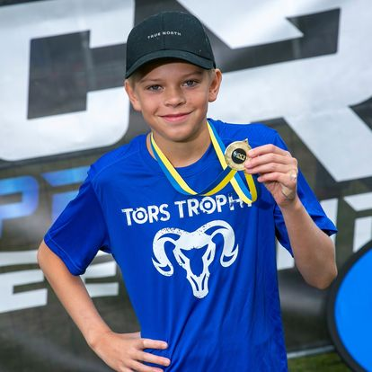
Simon en av våra unga atleter
.
Vi tror att detta har framtiden för sig och hoppas att fler intresserar sig för alternativa tävlingsformer i löpning.
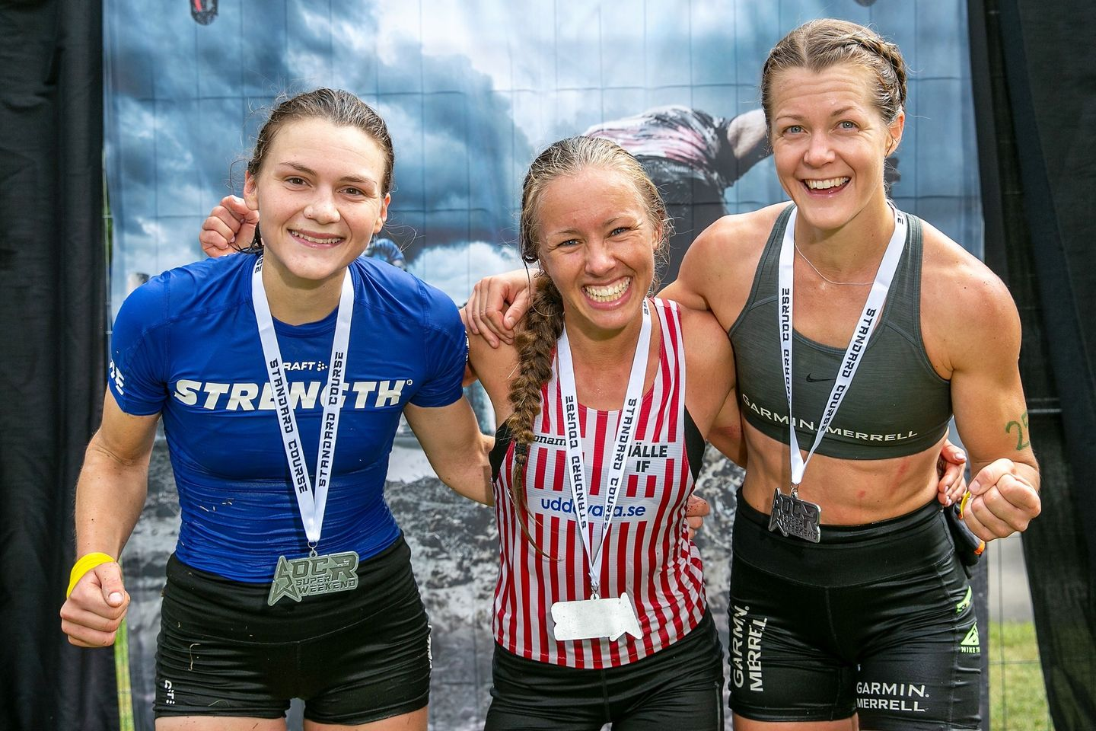
Vinnartrion med Eskilstuna Fis Malin Dahlbäck till vänster RM 2022

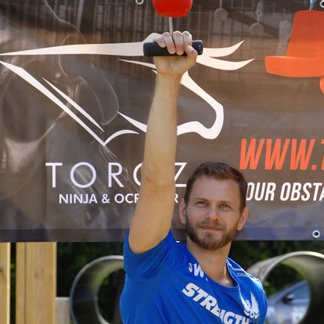
Fred Almèn som är både aktiv och tränare
Hinderbanan i Krusgårdparken i Torshälla, en bana med hinder för såväl barn som vuxna. Vi tror starkt på att detta är ett bra komplement till vår övriga verksamhet.

GÅNG
Året 2022 började med dunder och brak när Perseus Karlström chockade både sig själv och världen genom att bli världsmästare på 35km i Oman i mars! Han hade haft en problematisk vinter med ett ödem i baksida lår och en långdragen COVID, men i Muscat fanns det ingen som kunde hota Perseus. Han vred med lätthet upp tempot de sista kilometrarna på den ovanligt tuffa banan i ökenhettan för att vinna sin första globala titel. Att detta skulle bli starten på ett av de bästa åren någonsin av en svensk friidrottare var det ingen som skulle kunnat ana, inte ens Perseus själv.
En vecka efter Oman var det dags för ISM i Munktellarenan där klubben stod som arrangör. Perseus visade fin form och blev svensk mästare med ett nytt per-sonbästa på 5000m. Hans bror Ato Alm Ibáñez, som gjorde comeback till spor-ten, vann silver och Remo Karlström brons. Bröderna blev därmed historiska ge-nom att som första brödratrio någonsin dela på prispallen i ett svenskt mäster-skap. De hade försökt uppnå detta de senaste tio åren utan att lyckas!
Efter en vinst i Världstouren på 10km i Madrid i mitten av maj satte sedan Perseus ett nytt Svenskt Rekord och världsårsbästa på 10.000m på Irländska mästerskapen i Dublin i juni. Med tiden 37:57,02 klockades han för den 5:e snabbaste tiden genom tiderna på distansen. Detta endast 3 veckor innan Friid-rotts VM i Eugene, USA.
Förhoppningarna var stora och Perseus var tvärsäker i sina mål att försvara och förbättra sin 3:e plats på 20km från VM i Doha 2019. Även om träningen hade varit mer inriktad mot 35km så var det absolut inget fel på 20km-formen, vilket Perseus visade genom det oerhört fina loppet på 10.000m.
VM i Eugene bjöd på drama och idrottsunderhållning på högsta nivå. Perseus kunde, efter att till synes varit uträknad flertalet gånger, spurta sig till ett nytt VM-brons endast fyra sekunder bakom silvret. Glädjeyra och medalj till Sverige redan på VM:s första dag! Tyvärr fick inte Sverige hissa flaggan någon mer gång förrän VM kommit fram till dess sista dag, dag tio. Då var det åter dags för Perseus att på nytt ställa sig på startlinjen. Denna gång för 35km.
Det hade varit komplicerade dagar för Perseus efter 20km loppet pga. ett varigt skavsår på ena hälen tillsammans med en kraftig vrickning av samma fot. Trots det, ställde Perseus upp som en av de absoluta huvudfavoriterna till Guldet. Med optimala förutsättningar och snabba banor blev det ett av historiens mest hög-klassiga VM-lopp och tider de flesta atleter inte ens kunnat drömma om. Perseus figurerade under hela loppet längst fram i den stora klunga som sakta men säkert decimerades tills det efter 31km bara var tre stycken gångare kvar. En ny medalj såg ut att vara säkrad, men av vilken valör det skulle bli var högst oklart. Efter varvningen vid 33km ökades tempot ytterligare och Perseus tvingades släppa tä-ten. Han kunde sedan kontrollerat gå i mål för att knipa ytterligare ett brons och
bli historisk inom Svensk Friidrott som den första någonsin att vinna två medal-jer under ett och samma VM! Med sina två nya brons tillhör han nu, tillsammans med Carolina Klüft och Kajsa Bergqvist, en av tre svenska friidrottare som vun-nit totalt tre medaljer på VM i Friidrott. Det finns ännu ingen som har vunnit fyra! För att förstå vilken oerhörd bedrift Perseus stått för under detta VM bör det även nämnas att det endast var en annan manlig aktiv som lyckades vinna två individuella medaljer!
På grund av pandemiåret 2020 med uppskjutna tävlingar, var det bara tre veckor efter VM dags för EM i München. Självklart fanns Perseus på startlinjen för att slåss om nya medaljer på både 35- och 20km. 35km slutade tyvärr med en hemsk kollaps där Perseus sågs ledas av banan av sjukvårdare för att sedan föras bort i ambulans. Hoppen för nya medaljer hade därmed blivit försvinnande små, då 20km skulle äga rum endast fyra dagar se-nare. Efter tveksamheter kom ändå Perseus till start på 20km, efter samrådan med det svenska medicinska teamet på plats. Som om världsmästare i mars och tvåfaldig bronsmedaljör i juli inte skulle vara tillräckligt den här säsongen, gjorde Perseus en uppvisning utom denna värld då han kämpade sig till en ny medalj och ett bragdartat EM-Silver!! Var krafterna till den prestationen kom ifrån, efter att från fyra dagar tidigare kollapsat på gatorna i München vid 26km, till att se helt opåverkad ut på 20km är än idag en gåta. Vi är så otroligt impone-rade av den vilja att aldrig ge upp som Perseus besitter! Ett svenskt jävlar anamma när det är som allra bäst.
Perseus krönte säsongen genom att vinna sin 10:e raka Finnkampsseger, där även brorsan Ato representerade Sverige och klubben. Några veckor senare, ef-ter den sista deltävlingen i ”World Athletics World Race Walking Tour”, blev det även klart att Perseus stod som totalsegrare för året och därmed lyckades för-svara sin titel från 2019 som världens bästa gångare. Detta var andra gången Perseus vann den prestigefyllda titeln.
Klubben erövrade totalt fem SM-medaljer i gång under 2022. Tre VM-medaljer och en EM-medalj, samt vinst i ”World Athletics Race Wal-king Tour”. Vi kommer att vara få förunnade om vi någonsin får uppleva en me-daljskörd och prestationer på de internationella areorna av detta slag igen!
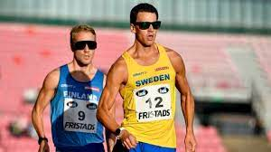
Perseus Karlström mot seger i Finnkampen

Vandring
”Stigligan”. En vandrargrupp under ledning av Patrik och Karin Taléus har genomfört sina sedvanliga helgvandringar. Strapatser under trivsamma former på sträckor 10-20 km. Totalt har närmare ett 20-tal personer deltagit. Tillsammans har de under året tillryggalagt närmare 300 mil.

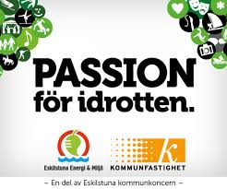

UTMÄRKELSER OCH UPPDRAG

Bröderna Perseus Karlström, Ato Alm Ibanez och Remo Karlström samt Emil Millán De La Oliva och Malin Dahlbäck har erhållit Samorganisationen och kommunens minnesplakett för goda idrottsprestationer 2022.
Perseus erhöll Eskilstunas idrottspris för tredje kvartalet 2022.
I samband med årets Torshälla Marknad erhöll vårt unga OCR-hinderbanegäng Lion Torshällas Stipendium för 2022.

Vid friidrottsgalan på Cirkus tilldelas Jari Forsman Svenska löpares hederspris 2022.
Efter rekommendation av RF-SISU erhåller vi Tore A. Jonassons stipendium
på 100.000 kronor för vårt arbete inom idrottssvaga områden och inkludering.

Uppdrag utöver föreningsuppdrag:
Siw Karlström har varit förbundskapten för gångarna och Ulf Hallgren förbundsdomare.
Arto Thor har ingått i Svenska Friidrottsförbundets tränarstab för spjutkastning.
Jari Forsman ingår tillsammans med Håkan Dahlbäck i Svenska Friidrottsförbundets arbetsgrupp för OCR-Hinderbanelöpning.
Bengt Olof Eskilsson är ordförande i Svenska Friidrottens Ledarveteraner (FLV) och ledamot i Samorganisationens kommitté för Parasport (idrott för funktionsnedsatta).
Han har också deltagit i olika arbetsgrupper och nätverk med uppdrag att skapa bättre förutsättningar för barn och ungdomar i vår kommun.
På uppdrag av RF-SISU har han också pratat inkludering och integration för olika förbund och distrikt.

TACK
Slutligen vill vi från Eskilstuna Friidrott rikta ett stort tack till såväl privatpersoner som de företag och samarbetspartners som på olika
sätt stödjer vår verksamhet.
Vi tackar också alla våra duktiga tränare och ledare som ständigt jobbar för att vi skall utvecklas och bli ännu bättre.

Eskilstuna i februari 2023.

Styrelsen
Håkan Karlsson, Bengt Olof Eskilsson, Ulf Hallgren, Peter Gejdeman, Johan Taléus, Jari Forsman och Karin Wansulin

VI STÖDJER ESKILSTUNA FRIIDROTT

